L’absorption des aliments
LABO 51
OBSERVATION

MANUEL | Chapitre 6, page 167
Boîte à outils | Pages 43 et 44

But du laboratoire
Observer la capacité de l’amidon et du glucose de traverser une membrane semblable à la paroi du tube digestif.
Critères d’observation
1. Qu’est-ce que l’absorption ?
2. Qu’est-ce qu’un nutriment ?
3. Le glucose et l’amidon appartiennent à quelle catégorie de substances nutritives ?
4. Entre l’amidon et le glucose :
a) lequel est considéré comme un glucide simple ?
b) lequel est considéré comme un glucide complexe ?
c) lequel est considéré comme un nutriment ?
d) lequel peut être absorbé sans subir de transformations chimiques lors de la digestion ?
5. Dans le tableau suivant, précisez quels sont les indicateurs qui permettent de détecter la présence de glucose et d’amidon.
Substance détectée | Indicateur | Comportement de l’indicateur en absence de la substance détectée | Comportement de l’indicateur en présence de la substance détectée
Glucose | Réactifs de Fehling | Reste bleu | Devient orange et forme un précipité
Amidon | Lugol | Reste brun orangé | Devient noir violet
Matériel

• Un crayon marqueur
• 2 béchers de 400 ml
• Un cylindre gradué de 250 ml
• 200 ml de solution d’amidon
• 2 sacs à dialyse
• 200 ml de solution de glucose
• Un chronomètre ou une montre
• Un bécher de 600 ml
• Une plaque chauffante
• 2 éprouvettes de 18 mm x 150 mm

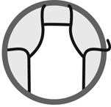


• Un support à éprouvettes
• Une bouteille compte-gouttes d’eau distillée
• 2 compte-gouttes
• Une bouteille compte-gouttes de la solution A du réactif de Fehling
• Une bouteille compte-gouttes de la solution B du réactif de Fehling
• Une plaque à godets
• Une bouteille compte-gouttes de lugol
• Une pince à éprouvette




Manipulations
1. À l’aide du crayon marqueur, inscrire la lettre A sur un des béchers de 400 ml et la lettre G sur l’autre bécher de 400 ml.
2. Remplir les deux béchers aux trois quarts avec de l’eau.
3. Verser 200 ml d’une solution d’amidon dans un sac à dialyse.
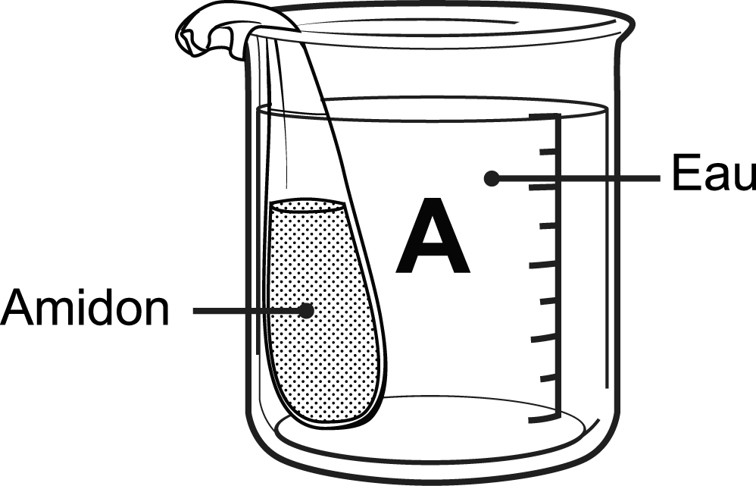
4. Déposer le sac contenant l’amidon dans le bécher A
(voir la figure A).
5. Verser 200 ml d’une solution de glucose dans un sac à dialyse.
6. Déposer le sac contenant le glucose dans le bécher G
(voir la figure B).
7. Laisser reposer pendant 15 minutes.
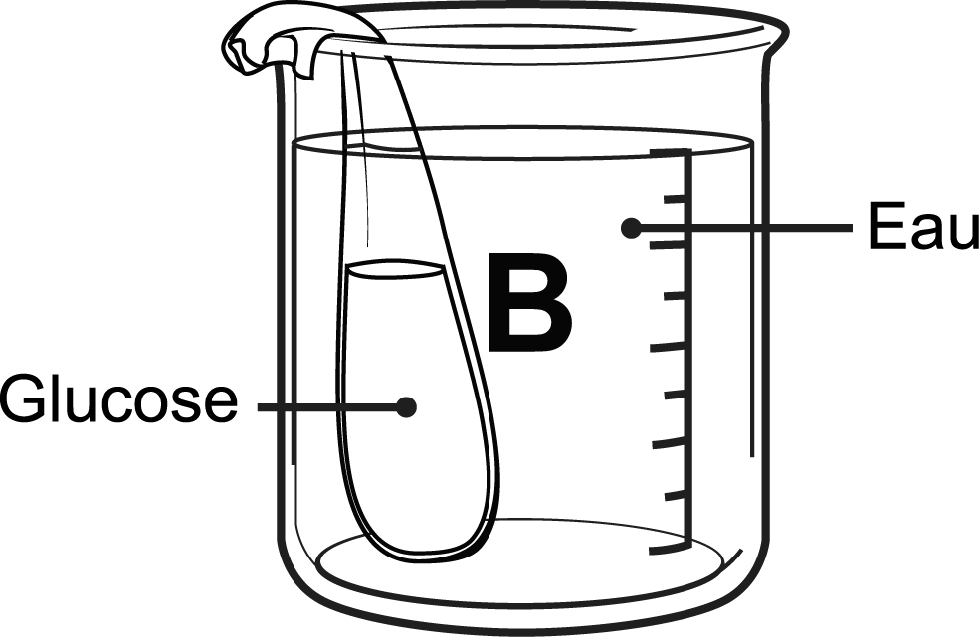
Tests avec les réactifs de Fehling
1. Faire bouillir environ 200 ml d’eau dans le bécher de 600 ml.
2. Numéroter les deux éprouvettes.
3. Déposer 20 gouttes d’eau distillée dans l’éprouvette 1.
4. Prélever un échantillon d’eau du bécher G à l’aide d’un
compte-gouttes.
5. Verser 20 gouttes de l’échantillon d’eau provenant du bécher G
dans l’éprouvette 2.
6. Ajouter 10 gouttes de la solution A du réactif de Fehling
dans les deux éprouvettes.
7. Ajouter 10 gouttes de la solution B du réactif de Fehling dans les
deux éprouvettes.
8. Déposer les deux éprouvettes dans l’eau bouillante pendant 5 minutes.
9. Observer et noter le comportement des réactifs de Fehling.

Tests avec le lugol
1. Déposer 20 gouttes d’eau distillée dans un creux d’une plaque à godets.
2. Prélever un échantillon d’eau du bécher A à l’aide d’un compte-gouttes.
3. Déposer 20 gouttes de l’échantillon d’eau provenant du bécher A dans un autre creux d’une plaque à godets.
4. Ajouter 6 gouttes de lugol dans les deux creux.
5. Observer et noter le comportement du lugol.
6. Nettoyer et ranger le matériel.
Observations
Notez vos observations dans le tableau suivant. Donnez un titre à votre tableau.
Réponses variables. Exemple :
Titre : e comportement des indicateurs en présence des substances testé
Indicateur | Substance testée | Comportement de l’indicateur
Réactifs de Fehling | Eau distillée | Est resté bleu
Réactifs de Fehling | Échantillon d’eau provenant du bécher G | Est devenu orange et a formé un précipité
Lugol | Eau distillée | Est resté brun-orangé
Lugol | Échantillon d’eau provenant du bécher A | Est resté brun-orangé
Retour sur la démarche d’observation
1. Lors de vos manipulations, qu’est-ce qui représentait :
a) la paroi du tube digestif ?
b) le sang ou la lymphe ?
c) les substances contenues dans le tube digestif ?

2. Comment vos observations démontrent-elles que l’amidon ne peut pas être absorbé par l’organisme ?
3. Pourquoi l’amidon ne peut-il pas être absorbé ?
4. Comment vos observations démontrent-elles que le glucose peut être absorbé par l’organisme ?
5. Vos observations vous permettent-elles de mieux comprendre comment l’organisme absorbe les nutriments lors de la digestion ?
6. Comment pourriez-vous améliorer le protocole de ce laboratoire ?

